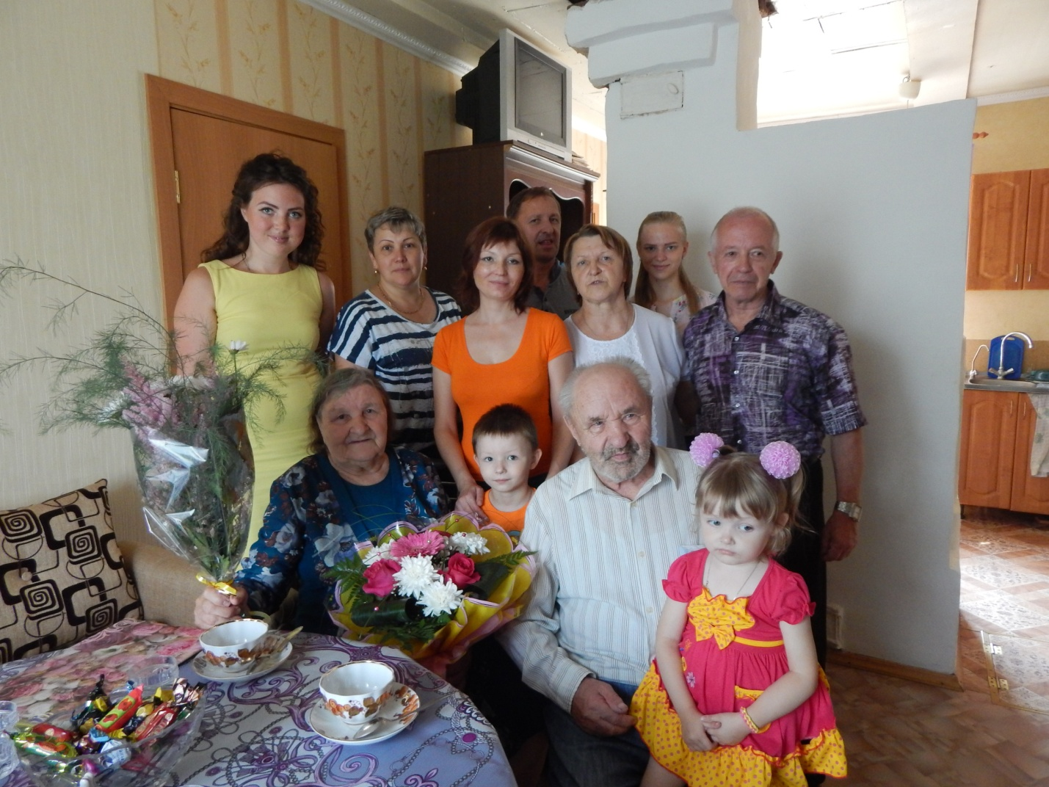
23 июля 2016 года ведущий специалист – эксперт отдела ЗАГС Маловишерского района комитета ЗАГС и ООДМС Новгородской области совместно с управляющей делами администрации Маловишерского муниципального района Любовью Титовой, поздравили с очередной годовщиной семейной жизни Замуракиных Михаила Павловича и Лидию Яковлевну.
Супруги заключили брак 23 июля 1952 года в Вологодской области селе Воскресенское, и уже отметили «Золотой» (50 лет), «Изумрудный» (55 лет) и «Бриллиантовый» (60 лет) юбилеи совместной жизни! В этом году дата не круглая, но очень важная для них – 64 годовщина со дня свадьбы!
А началась эта история в городе Вологда в 1951 году, где Лидия работала на масло - комбинате, а Михаил на железной дороге, куда устроился после службы в армии. Лидия снимала комнату в доме на две семьи, где как раз жил друг Михаила, которого он искал. Так и познакомились, через 8 месяцев их встреч – поженились! За свою жизнь много пришлось колесить по России.
Жили в Вологодской области на железнодорожной станции Труфаново, оба работали на железной дороге. В 1954 году переехали на Урал где жили до 1963 года и все также продолжали работать на железной дороге.
1963 – 1998 гг. – опять пришлось переезжать, когда практически весь отдел отправили на целину в Казахстан, позднее это место получило название город Степногорск, трудились, поднимали целину, растили детей, держали хозяйство.
1998- 2013 гг. – вслед за сыном переехали в Ульяновскую область.
С 2013 года, после покупки огромного дома, Михаил Павлович и Лидия Яковлевна проживают в Малой Вишере, где часто собирается вся их большая семья.
На сегодняшний день у Михаила Павловича и Лидии Яковлевны трое детей (дочь Татьяна и два сына Виталий и Павел), четверо внуков и трое правнуков.
Михаил Павлович ( 18.11.28 г.) и Лидия Яковлевна (18.09.30 г.) – дети войны. Во время войны Михаил работал в совхозе в Вологодской области в тылу. Михаил Павлович награжден медалью за «Освоение целинных и залежных земель». И это не единственная заслуга, супруги неоднократно награждались грамотами и благодарственными письмами, которых собралось в семейном архиве немало.
Румянцева Анна и Титова Любовь вручили подарки и поздравления от комитета ЗАГС и ООДМС Новгородской области и администрации г. Малая Вишера. А также пожелали крепкого здоровья и долгих лет жизни, чтобы и дальше также виртуозно преодолевали любые проблемы и невзгоды, делили на двоих и трудности, и радости, были верны друг другу и тем обещаниям, которые дали много лет назад в день своей свадьбы!

